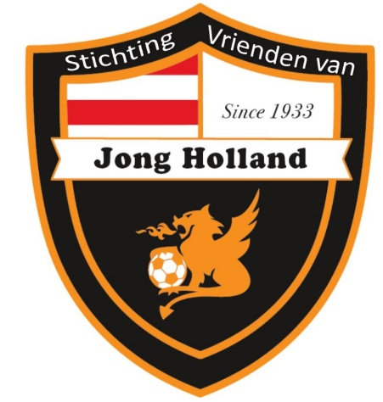
Nieuwsbrief Stichting
Vrienden van Jong Holland 2025
De nieuwe website is online! De oude is inmiddels opgezegd en bespaart een kleine €400,00 per jaar. Met dank aan Jeroen Hes en het website team voor hun inspanningen om dit mogelijk te maken. Je kunt de website vinden via www.csvjongholland.nl/vrienden. Het nieuwe emailadres is: vrienden@csvjongholland.nl
Uiteraard kun je ons ook via de vertrouwde Jong Holland website vinden. Klik dan op de wit omcirkelde button in het voorbeeld onder.
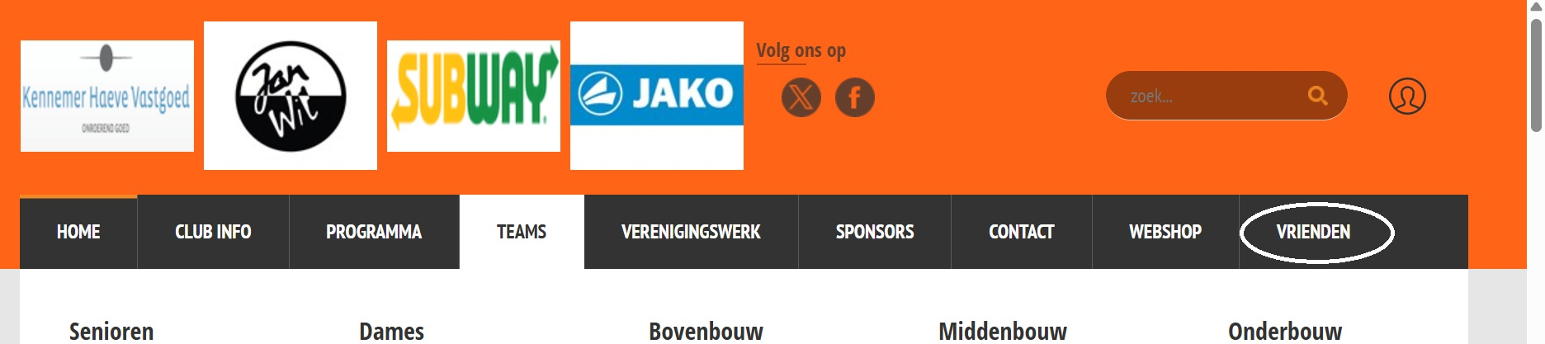
Financieel overzicht
Afgelopen jaar hebben we alleen een verzoek gehad om bij te dragen aan het Engeland jeugd uitwisselingsprogramma. Dit betekent dat er € 9219,30 in kas zit, verdeeld over de lopende- en spaarrekening. Er komt sowieso nog een bedrag bij voor de leden van de onderhoudscommissie als kerstpresentje voor hun inspanningen om het pand en het terrein up to date te houden.
Opheffing van de Stichting dreigt!
John Bergman heeft zijn functie als secretaris neergelegd en heeft afscheid genomen als lid van het bestuur van de Stichting. Uiteraard betreuren wij dit ten zeerste, John heeft zich altijd als een waardevol bestuurslid gemanifesteerd en nam zijn functie als secretaris zeer serieus. John: bedankt voor je bijdrage en het ga je goed!

Dit betekent wel dat de bezetting van het bestuur van de stichting zwaar onder druk staat en niet in deze samenstelling kan voortduren. Wil van der Horst heeft al meer dan 6 jaar geleden haar functie neergelegd. Door een groot gevoel van verantwoordelijkheid neemt ze nog steeds deel maar dit is uiteraard niet de bedoeling. Ook ik als voorzitter heb al 3 jaar geleden aangegeven dat het tijd is voor een opvolger die met nieuwe energie de stichting kan leiden.

Een korte profiel omschrijving voor de drie openstaande rollen zoals wij die hebben geformuleerd:

“Het bestuurslid is een actief lid van Jong Holland die goed op de hoogte is van het gebeuren binnen de voetbalclub Jong Holland, die nieuwe ideeën heeft en digitaal vaardig is”

We komen ongeveer 2 x per jaar samen en de overige acties kunnen we meestal via whatsapp en mail afronden. Het kost dus niet veel tijd!

Donateursbord
De acties met betrekking tot het donateursbord hebben we om bovenstaande reden op pauze gezet.

Met vriendelijke groet namens het hele bestuur,

Ronald Meringa
Voorzitter Stichting Vrienden van Jong Holland

